§ 6. ЛОГИЧЕСКИЕ ОСНОВЫ ФУНКЦИОНИРОВАНИЯ ЭВМ

6.1. ЛОГИКА ВЫСКАЗЫВАНИЙ. ЭЛЕМЕНТАРНЫЕ ЛОГИЧЕСКИЕ ФУНКЦИИ

Люди, далекие от техники, часто смотрят на ЭВМ и другие цифровые электронные устройства как на нечто таинственное и непостижимое. Тем не менее, все эти устройства работают в строгом соответствии с четкими логическими законами. Знание и понимание этик законов помогает в общении с компьютером.
Для иллюстрации рассмотрим пример, описанный в одной из указанных ниже книг. Некий незадачливый бизнесмен подал в компьютерную фирму жалобу на приобретенный компьютер. По словам бизнесмена, компьютер неверно отвечал на поставленные вопросы. Прибывший для проверки жалобы специалист предложил бизнесмену продемонстрировать один из ошибочных ответов. Тот немедленно затребовал вывести список клиентов, проживающих в штатах Теннеси и Кентукки, на что компьютер бесстрастно объявил, что таковых не имеется. «Вот видите!» -кипятился бизнесмен. - «А я точно знаю, что и в том, и в другом штате есть множество клиентов!» Консультант попытался объяснить, что машина по-своему права и что человек не может жить одновременно в обоих штатах, но бизнесмен не хотел ничего слушать. Тогда консультант просто повторил запрос, заменив единственное слово (список клиентов, проживающих в штатах Теннеси ИЛИ Кентукки), и через полминуты вручил жалобщику распечатку требуемого списка. «А еще проще на первых порах делать два более простых запроса» - посоветовал он напоследок.
Главной причиной возникшего курьеза послужило незнание трех основных логических операций, лежащих в основе всех выводов компьютера. Иногда эти операции И, ИЛИ, НЕ называют «тремя китами машинной логики». Познакомимся с ними подробнее.
При записи тех или иных логических выражений используется специальный язык, который принят в математической логике. Основоположником математической логики является великий немецкий математик Готфрид Вильгельм Лейбниц (1646 - 1716 гг.). Он сделал попытку построить универсальный язык, с помощью которого споры между людьми можно было бы разрешать посредством вычислений. На заложенном Лейбницем фундаменте ирландский математик Джордж Буль построил здание новой науки - математической логики, - которая в отличие от обычной алгебры оперирует не числами, а высказываниями. В честь Д.Буля логические переменные в языке программирования Паскаль впоследствии назвали булевскими.
Высказывание - это любое утверждение, относительно которого можно сказать истинно оно или ложно, т.е. соответствует оно действительности или нет. Таким образом по своей сути высказывания фактически являются двоичными объектами и поэтому часто истинном) значению высказывания ставят в соответствие 1, а ложному - 0. Например, запись А = 1 означает, что высказывание А истинно.
Высказывания могут быть простыми и сложными. Простые соответствуют алгебраическим переменным, а сложные являются аналогом алгебраических функций. Функции могут получаться путем объединения переменных с помощью логических действий.
Самой простой логической операцией является операция НЕ (по-другому ее часто называют отрицанием, дополнением или инверсией и обозначают NOT X). Результат отрицания всегда противоположен значению аргумента.
Логическая операция НЕ является унарной. т.е. имеет всего один операнд. В отличие от нее, операции И (AND) и ИЛИ (OR) являются бинарными, так как представляют собой результаты действий над двумя логическими величинами.

Таблица 4.5
Основные логические операции

Х | NOT X |  | X | V | X AND Y | X OR Y
0 | 1 |  | 0 | 0 | 0 | 0
1 | 0 |  | 0 | 1 | 0 | 1
 |  |  | 1 | 0 | 0 | 1
 |  |  | 1 | 1 | , 1 | 1

Логическое И еще часто называют конъюнкцией, или логическим умножением (не правда ли, таблица для этой операции похожа как две капли воды на двоичную таблицу умножения?), а ИЛИ -дизъюнкцией, или логическим сложением.
Операция И имеет результат «истина» только в том случае, если оба ее операнда истинны. Например, рассмотрим высказывание «Для остановки ОС «Windows'95» требуется процессор не ниже 80386 и не менее 4 Мбайт оперативной памяти». Из него следует, что установка будет успешной только при одновременном выполнении обоих условий: даже если у вас в машине Pentium, но мало ОЗУ (равно как и при 8 Мбайт ОЗУ процессор 80286), «Windows'95» работать откажется.
Операция ИЛИ «менее привередлива» к исходным данным. Она дает «истину», если значение «истина» имеет хотя бы один из операндов. Разумеется, в случае, когда справедливы оба аргумента одновременно, результат по-прежнему истинный. Действительно, когда студентка просит друга подарить ей на день рождения букет цветов или пригласить в кафе. можно без опасении сделать и то, и другое одновременно (впрочем, на практике в таком случае можно ограничиться чем-то одним).
Приведенные выше табл. 4.5 значений переменных для логических операций называются таблицами истинности. В них указываются все возможные комбинации логических переменных Х и Y, а также соответствующие им результаты операций. Таблица истинности может рассматриваться в качестве одного из способов задания логической функции.
Операции И, ИЛИ, НЕ образуют полную систему логических операций, из которой можно построить сколь угодно сложное логическое выражение.
В вычислительной технике также часто используется операция исключающее ИЛИ (XOR), которая отличается от обыкновенного ИЛИ только при Х=1 и Y=l.
Как видно из табл. 4.6, операция XOR фактически сравнивает на совпадение два двоичных разряда. Хотя теоретически основными базовыми логическими операциями всегда называют именно И, ИЛИ, НЕ, на практике по технологическим причинам в качестве основного логического элемента используется элемент И-НЕ (последняя колонка в табл. 4.6).

Таблица 4.6
Дополнительные логические операции

Х | Y | X XOR Y | NOT(X AND Y)
0 | 0 | 0 | 1
0 | 1 | 1 | 1
1 | 0 | 1 | 1
1 | 1 | 0 | 0

Можно проверить, что на базе элементов И-НЕ могут быть скомпонованы все базовые логические элементы (И, ИЛИ, НЕ), а значит и любые другие, более сложные.

6.2. СХЕМНАЯ РЕАЛИЗАЦИЯ ЭЛЕМЕНТАРНЫХ ЛОГИЧЕСКИХ ОПЕРАЦИЙ. ТИПОВЫЕ ЛОГИЧЕСКИЕ УЗЛЫ

Мы уже знаем, что любую достаточно сложную логическую функцию можно реализовать, имея относительно простой набор базовых логических операций. Первоначально этот тезис был технически реализован «один к одному»: были разработаны и выпускались микросхемы, соответствующие основным логическим действиям. Потребитель, комбинируя имеющиеся в его распоряжении элементы, мог получить схему с реализацией необходимой логики. Довольно быстро стало ясно, что подобное «строительство здания из отдельных кирпичиков» не может удовлетворить практические потребности. Промышленность увеличила степень интеграции МС и начала выпускать более сложные типовые узлы: триггеры, регистры, счетчики, дешифраторы, сумматоры и т.д. (продолжая аналогию со строительством, этот шаг, видимо, следует уподобить панельному способу домостроения). Новые микросхемы давали возможность реализовывать еще более сложные электронные логические устройства, но человеку свойственно не останавливаться на достигнутом: рост возможностей порождает новые потребности. Последовал переход к большим интегральным схемам (БИС), представлявшим из себя функционально законченные узлы, а не отдельные компоненты для их создания (как тут не вспомнить блочный метод постройки здания из готовых комнат). Наконец, дальнейшая эволюция технологий производства ИМС привела к настолько высокой степени интеграции, что в одной БИС содержалось функционально законченное изделие: часы, калькулятор, небольшая специализированная ЭВМ...
Если посмотреть на внутреннее устройство типичного современного компьютера, то там присутствуют ИМС очень высокого уровня интеграции: микропроцессор, модули ОЗУ, контроллеры внешних устройств и др. Фактически каждая микросхема или небольшая группа микросхем образуют функционально законченный блок. Уровень сложности блока таков, что разобраться в его внутреннем устройстве для неспециалиста не только нецелесообразно, а просто невозможно. К счастью, для понимания внутренних принципов работы современной ЭВМ достаточно рассмотреть несколько типовых узлов, а изучение поведения БИС заменить изучением функциональной схемы компьютера.
Обработка информации в ЭВМ происходит, как уже не раз отмечалось выше, путем последовательного выполнения элементарных операций. Эти операции менее многочисленны, нежели набор команд ЭВМ (которые реализуются через цепочки этих операций). К элементарным операциям относятся: установка - запись в операционный элемент (например, регистр) двоичного кода; прием - передача (перезапись) кода из одного элемента в другой; сдвиг - изменение положения кода относительно исходного; преобразование - перекодирование; сложение - арифметическое сложение целых двоичных чисел - и некоторые другие. Для выполнения каждой из этих операций сконструированы электронные узлы. являющиеся основными узлами цифровых вычислительных машин - регистры, счетчики, сумматоры, преобразователи кодов и т.д.
В основе каждой из элементарных операций лежит некоторая последовательность логических действий, описанных в предыдущем параграфе. Проанализируем, например, операцию сложения двух чисел: 3+6. Имеем:
011
+ 110
1011
На каждом элементарнейшем шаге этой деятельности двум двоичным цифрам сопоставляется двоичное число (одно- или двузначное) по правилам: (0,0) => О, (0,1) => 1, (1.0) => 1, (1,1) => 10. Таким образом, сложение цифр можно описать логической бинарной функцией. Если дополнить это логическим правилом переноса единицы в старший разряд (оно будет сформулировано ниже при описании работы сумматора), то сложение полностью сведется к цепочке логических операций.
Для дальнейшего рассмотрения необходимо знать условные обозначения базовых логических элементов. Они приведены на рис. 4.21. Соответствующие таблицы истинности приведены в предыдущем пункте.
Отметим, что на практике логические элементы могут иметь не один или два, а значительно большее число входов.

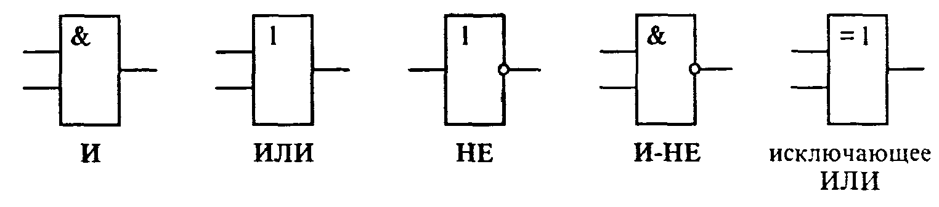
Рис. 4.21. Условные обозначения основных логических элементов

Итак, примем к сведению, что простейшие логические элементы, изображенные на рис. 4.21, можно реализовать аппаратно. Это означает, что можно создать электронные устройства на транзисторах, резисторах и т.п., каждое из которых имеет один или два входа для подачи управляющих напряжений и один выход, напряжение на котором определяется соответствующей таблицей истинности. На практике логическому «да» («истина», или цифра 1 в таблицах истинности) соответствует наличие напряжения, логическому «нет» («ложь», или цифра 0) - его отсутствие.
Вопрос, на который мы должны ответить, таков: как с помощью таких элементарных схем реализовать сложные цифровые устройства, необходимые для работы ЭВМ? При этом, учитывая существование прямых соответствий между логическими и электронными схемами, вполне достаточно достичь понимания на уровне логических схем.
В качестве характерных устройств выберем два наиболее важных и интересных -триггер (рис. 4.22) и сумматор. Первый - основа устройств оперативного хранения информации, второй служит для сложения чисел.
Перейдем к описанию работы триггера. Соответствующая его работе таблица истинности (табл. 4.7) приведена ниже.
Как видно из рис. 4.22, простейший вариант триггера собирается из четырех логических элементов И-НЕ, причем два из них играют вспомогательную роль. Триггер имеет два входа, обозначенные на схеме R и S, а также два выхода, помеченные буквой Q - прямой и инверсный (черта над Q у инверсного выхода означает отрицание). Триггер устроен таким образом, что на прямом и инверсном выходах сигналы всегда противоположны.
Как же работает триггер? Пусть на входе R установлена 1, а на S - 0. Логические элементы D1 и D2 инвертируют эти сигналы, т.е. меняют их значения на противоположные. В результате на вход элемента D3 поступает 1, а на D4 - 0. Поскольку на одном из входов D4 есть 0. независимо от состояния другого входа на его выходе (он же является инверсным выходом триггера!) обязательно установится 1. Эта единица передается на вход элемента D3 и в сочетании с 1 на другом входе порождает на выходе D3 логический 0. Итак, при R=1 и S=0 на прямом выходе триггера устанавливается 0, а на инверсном - 1.

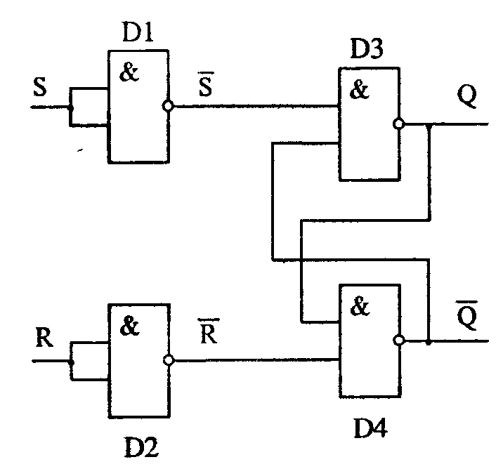
Рис. 4.22. Логическая схема триггера

Таблица 4.7
Таблица истинности RS-тригтера

S | R |  |  | Q |  | Примечания
0  0  1  1 | 0  1  0  1 | 1  1  0  0 | 1  0  1  0 | X  0  1  (1 | X  1  0  1) | Хранение  Запрещено

Обозначение состояния триггера по договоренности связывается с прямым выходом. Тогда при описанной выше комбинации входных сигналов результирующее состояние можно условно назвать нулевым: говорят, что триггер «устанавливается в 0» или «сбрасывается». Сброс по-английски называется «Reset», отсюда вход, появление сигнала на котором приводит к сбросу триггера, обычно обозначают буквой R.
Проведите аналогичные рассуждения для «симметричного» случая R =0 и S = 1. Вы увидите, что на прямом выходе получится логическая 1, а на инверсном - 0. Триггер перейдет в единичное состояние - «установится» (установка по-английски - «Set»).
Теперь рассмотрим наиболее распространенную и интересную ситуацию R = 0 и S = 0 - входных сигналов нет. Тогда на входы элементов D3 и D4. связанные с R и S будет подана и их выходной сигнал будет зависеть от сигналов на противопо-ложных входах. Нетрудно убедится, что такое состояние будет устойчивым. Пусть, например, на прямом выходе 1. Тогда наличие единиц на обоих входах элемента D4 «подтверждает» нулевой сигнал на его выходе. В свою очередь, наличие 0 на инверсном выходе передается на D3 и поддерживает его выходное единичное состояние. Аналогично доказывается устойчивость картины и для противоположного состояния триггера, когда Q = 0.
Таким образом, при отсутствии входных сигналов триггер сохраняет свое «предыдущее» состояние. Иными словами, если на вход R подать 1, а затем убрать, триггер установится в нулевое состояние и будет его сохранять, пока не поступит сигнал на другой вход S. В последнем случае он перебросится в единичное состояние и после прекращения действия входного сигнала будет сохранять на прямом выходе 1. Мы видим, что триггер обладает замечательным свойством: после снятия входных сигналов он сохраняет свое состояние, а значит может служить устройством для хранения одного бита информации.
В заключение проанализируем последнюю комбинацию входных сигналов: R = 1 и S = 1. Нетрудно убедиться (проделайте необходимые рассуждения самостоятельно), что в этом случае на обоих выходах триггера установится I! Такое состояние помимо своей логической абсурдности еще и является неустойчивым: после снятия входных сигналов триггер случайным образом перейдет в одно из своих устойчивых состояний. Вследствие этого, комбинация R = 1 и S = 1 никогда не используется на практике и является запрещенной.
Мы рассмотрели простейший RS-триггер. Существуют и другие разновидности этого интересного и полезного устройства. Все они различаются не столько принципом работы, сколько входной логикой, усложняющей «поведение» триггера.
Триггеры очень широко применяются в вычислительной технике. На их основе изготовляются всевозможные регистры для хранения и некоторых видов обработки (например, сдвига) двоичной информации, счетчики импульсов и даже интегральные микросхемы статического ОЗУ, не требующие для сохранения информации специальных процессов регенерации. Множество триггеров входят в состав любого микропроцессора.
В качестве второго примера применения логических элементов в вычислительной технике рассмотрим устройство, называемое сумматором. Его назначение состоит в нахождении суммы двух двоичных чисел. Этот узел интересен для нас тем, что он лежит в основе арифметического устройства ЭВМ и иллюстрирует некоторые принципы выполнения вычислительных операций в компьютере.
Для простоты начнем с изучения логической структуры простейшего возможного устройства, являющегося звеном сумматора. Это устройство - полусумматор - реализует сложение двух одноразрядных двоичных, чисел, которые обозначим А и В. В результате получается, вообще говоря, двухразрядное двоичное число. Его младшую цифру обозначим S, а старшую, которая при сложении многоразрядных чисел будет перенесена в старший разряд, через Со (от английских слов «Carry out»- «выходной перенос»). Для лучшего понимания происходящего вспомните правило типа «ноль пишем, один в уме».
Обе цифры можно получить по следующим логическим формулам:
(черта над символом обозначает операцию NOT, знак ^ - конъюнкцию, знак v -дизъюнкцию). Это легко проверить перебором всех четырех возможных случаев сочетания значений А и В, пользуясь табл. 4.5 и табл. 4.8.

Таблица 4.8
Таблица истинности для полусумматора

А | В | S | Со
0 | 0 | 0 | 0
0 | 1 | 1 | 0
1 | 0 | 1 | 0
1 | 1 | 0 | 1

Мысленно объединим в табл. 4.8 столбцы А, В и Со. Полученная таблица напоминает базовый логический элемент И. Аналогично, сравнив первые три столбца А.В и S с имеющимися в предыдущем разделе таблицами истинности для распространенных логических элементов, обнаружим подходящий для наших целей элемент «исключающее ИЛИ». Таким образом, для реализации полусумматора достаточно соединить параллельно входы двух логических элементов (рис. 4.23).
Ниже приведены два варианта логической схемы полусумматора: с использованием лишь базовых логических элементов и с использованием логического элемента «исключающее ИЛИ». Видно, что вторая схема существенно проще.
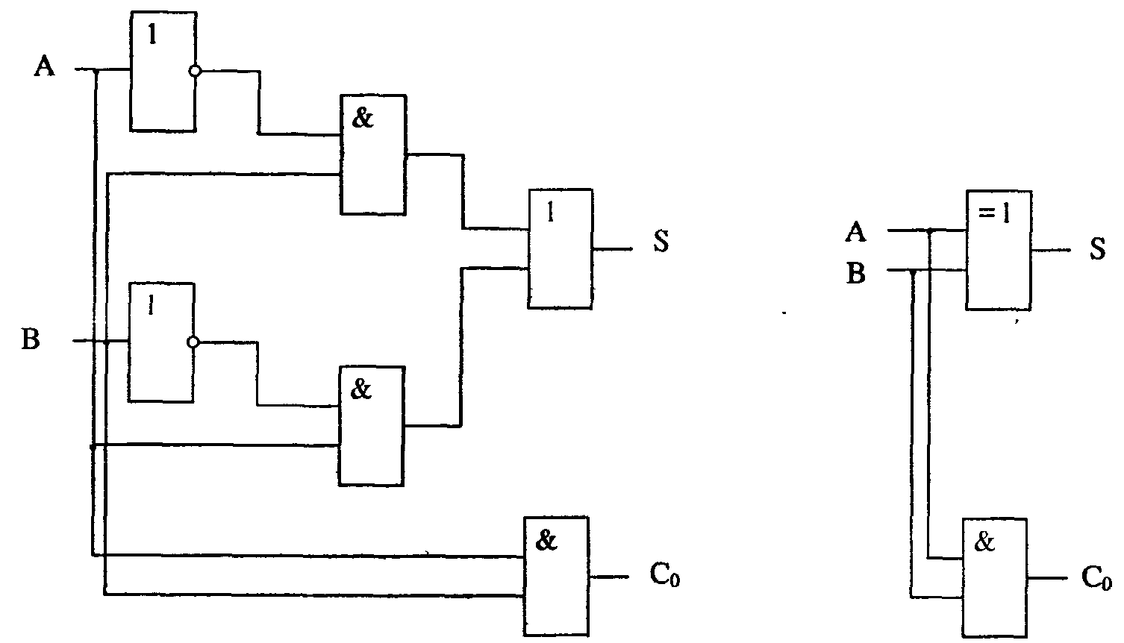
Рис. 4.23. Логическая схема полусумматора (два варианта)

Полный одноразрядный сумматор «умеет» при сложении двух цифр учитывать возможное наличие единицы, переносимой из старшего разряда (той, которая при обычном сложении столбиком остается «в уме»). Обозначим этот «бит переноса» через Ci (от английского «Carry in» - «входной перенос»).

Таблица 4.9
Таблица истинности для полусумматора

Входы |  |  | Выходы
А | В | Ci |  | S | Со
0 | 0 | 0 |  | 0 | 0
0 | 0 | 1 |  | 1 | 0
0 | 1 | 1 |  | 1 | 0
0  1 | 1  0 | 0 |  | 0 | 1
 |  | 1 |  | 1 | 0
1 | 0 | 0 |  | 0 | 1
1  1 | 1 | 0 |  | 0 | 1
 | 1 | 1 |  | 1 | 1

При построении схемы сумматор удобно представить в виде двух полусумматоров, из которых первый суммирует разряды А и В, а второй к полученному результату прибавляет бит переноса Ci.
Заметим, что для суммирования младших разрядов чисел полусумматора уже достаточно, так как в этом случае отсутствует сигнал входного переноса.
Соединив два полусумматора как показано на рис. 4.24, получим полный сумматор, способный осуществить сложение двух двоичных разрядов с учетом возможности переноса.
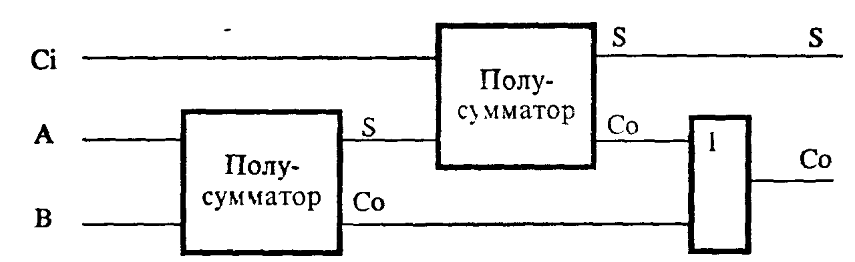
Рис. 4.24. Сумматор, составленный из двух полусумматоров

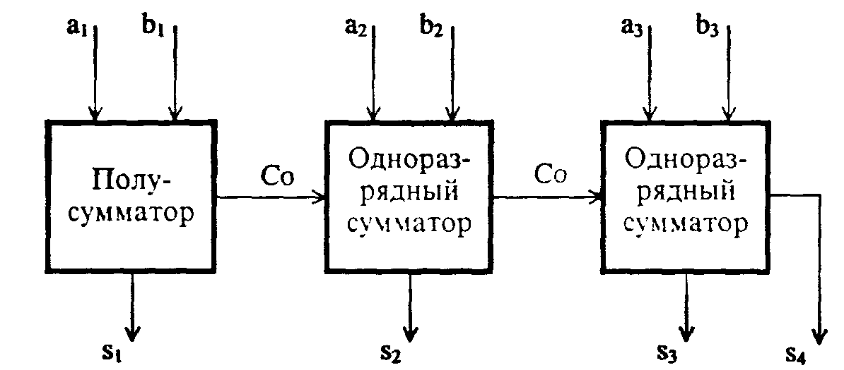
Рис. 4.25. Логическая схема суммирования двух трехразрядных двоичных чисел

Перейти к многоразрядным числам можно путем последовательного соединения соответствующего количества сумматоров. На рис. 4.25 представлена схема суммировання двух трехразрядных двоичных чисел А + В = S; в поразрядной записи эта-операция имеет следующие обозначения:

(a₃a₂a₁) + (b₃b₂b₁) = (S₄S₃S₂S₁)

Последовательность логических схем на рис. 4.23 - 4.25 отражает важнейшую в современной цифровой электронике и вычислительной технике идею последовательной интеграции. Такая интеграция позволяет реализовать все более функционально сложные узлы современного компьютера.

63. ПРИМЕР ЭЛЕКТРОННОЙ РЕАЛИЗАЦИИ ЛОГИЧЕСКОГО ЭЛЕМЕНТА

Наконец, приведем обещанную выше электронную схему одного из элементарных логических устройств. Эта схема реализует логическую операцию И-НЕ.
Основа схемы - два nрn-транзистора. Для ее понимания достаточно вспомнить, как работают транзисторы. Через такой транзистор может протекать ток от коллектора к эмиттеру (на рис. 4.26 это соответствует «от плюса к минусу») при наличии положительного напряжения на базе (т.е. в точках А и В). Отсутствие напряжения на базе запирает этот ток.
Схема 4.26 имеет два входа А и В, через которые подается информация в виде электрического напряжения: есть напряжение - логическое «да», нет его - «нет». Выход - точка Y, наличие разности потенциалов между которой и точкой Z рассматривается как «да», отсутствие - как «нет». Питающее напряжение для схемы подается на левые входы («+» и «-»). Резистор R, при наличии тока, создает падение напряжения.
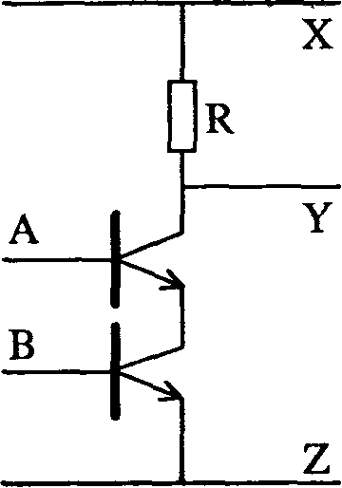
Puc. 4.26. Электронная реализация логического элемента И-НЕ (схема на nрn-транзисторах)

Допустим, на входах А и В нет напряжения («нет» и «нет»). В последней колонке табл. 4.6 этому соответствует А = 0, В = 0. Тогда оба транзистора «заперты», ток по цепи не протекает и между точками Y и Z есть разность потенциалов - т.е. результат операции «да», что в логических обозначениях соответствует 1 (именно как в табл. 4.6). Если заперт один из транзисторов, то результат все равно такой же (сравните с табл. 4.6). Лишь если оба транзистора открыты, ток в цепи идет и между точками Y и Z разности потенциалов нет (падение напряжения на самих транзисторах ничтожно мало по сравнению с его падением на резисторе).
За более подробными сведениями на эту тему следует обратиться к рекомендованным ниже книгам.

